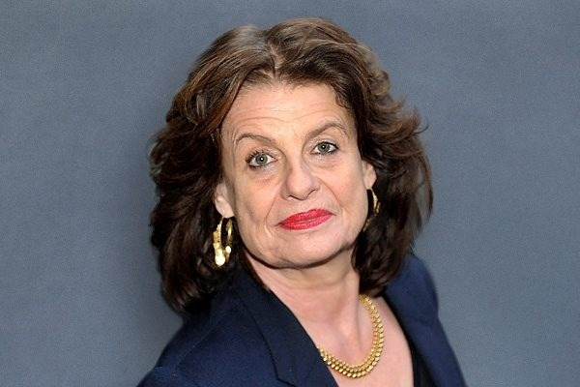
Marie-Josée Kuhn, Chefredaktorin Work.
Oben ohne
Die junge Frau mit dem „Vulva“-Schriftzug auf der Brust stand einfach da. Und erhob ihre Faust. Auf ihrem selbstgemalten Plakat stand: „Das Geld kennt kein Geschlecht.“ An die 20’000-Menschen-Demo war sie gekommen, weil es jetzt reicht, weil es Lohngleichheit braucht. Als Minimum! Neben ihr tanzten sechs barbusige Girls, sie lachten und strahlten vor Lebensfreude. Und verlangten nichts weniger als das „Ende der Schnäbi-Diktatur“ (Seiten 8-11). Es war keine geplante Aktion, sie hatten sich nicht einmal gekannt vorher. Doch Mut und Leichtigkeit sind ansteckend: „Es war extrem schön, befreiend und verbindend“, sagte eine von ihnen.
Selbst ist die Frau.
Marianne und Hannah
Oben ohne protestierte schon die Marianne, die französische Helvetia. Auf dem Gemälde von Eugène Delacroix, auf dem sie das Volk mit wehendem Busen in die Julirevolution von 1830 führt. Sie ist göttlich, und sie ist so frei, sich von Normen und Obrigkeit zu befreien. Wie Hannah Weitemeier. Ihre Obrigkeit war der Frankfurter Philosophie- und Soziologieprofessor Theodor W. Adorno. Radikal in seiner Theorie, in der politischen Praxis aber nicht so sehr. Als er 1969 den Hörsaal betritt, kommt ihm die Studentin entgegen. Sie trägt eine Jacke, aber nichts darunter. Die Aktion geht als „Busenattentat“ in die Geschichte der feministischen Protestkultur ein.
Körper und Politik
Körperpolitik ist eng mit der Frauenbefreiungsbewegung verbunden. Sie ist ein grundlegendes Moment der Emanzipation: „Mein Körper gehört mir!“ Selbst ist die Frau. Dazu gehört auch die Idee, den nackten Körper als Waffe einzusetzen. So, wie dies die Femen-Frauen tun, diese feministische Protestgruppe, die aus der Ukraine kommt. Oben ohne protestieren sie gegen Sextourismus, häusliche Gewalt, Kinderpornographie und: gegen Wladimir Putin. Ihre Parolen schreiben sie sich auf ihre Brüste, Sextremismus nennen sie das. Dicke Schlagzeilen sind ihnen sicher, aber auch dicke Kritik: Wer erinnert sich schon an Parolen, wenn er blutte Brüste sieht? Zementierung des männlichen Blicks. Andererseits: Was kann frau nach 37 Jahren Lohnungleichheit trotz Diskriminierungsverbot in der Bundesverfassung noch tun, um sich Gehör zu verschaffen? Wenn gleichzeitig die Neandertaler von FDP und SVP und ihre Journalisten versuchen, die Lohndiskriminierung zu leugnen (Seite 11).
Marie-Josée Kuhn.
Work online, 28.9.2018.
Personen > Kuhn Marie-Josée. Feminismus. Lohngleichheit. Work online, 2018-09-28

